项目编号/包号：11000026210200171424-XM001 / 01包
项目名称：国家大剧院管弦乐团2026年弦乐器购置项目
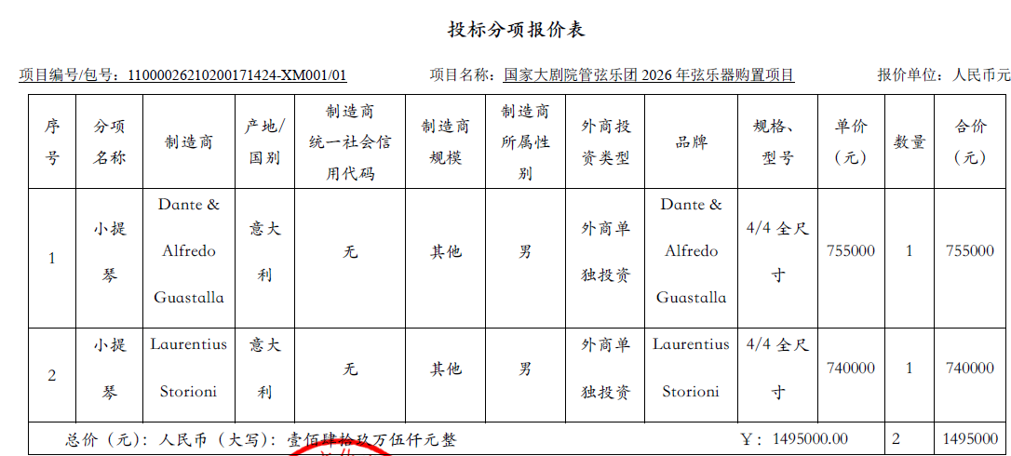

项目编号/包号：11000026210200171424-XM001/02
项目名称：国家大剧院管弦乐团2026年弦乐器购置项目
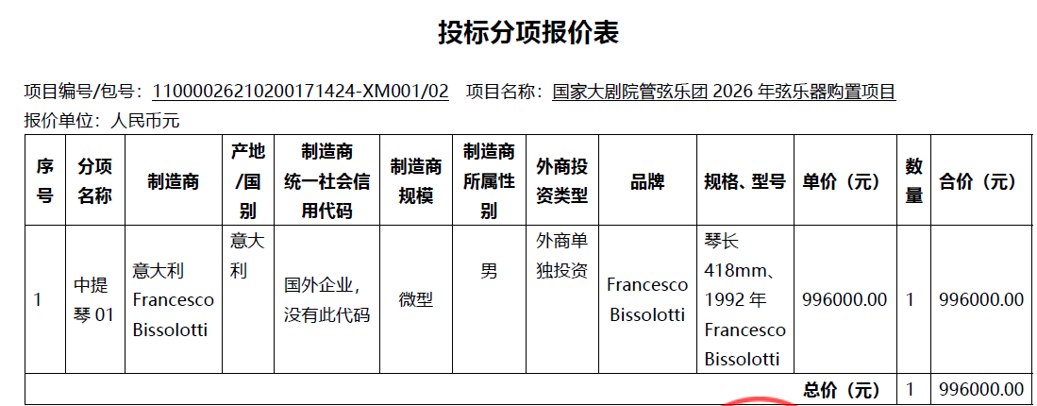

项目编号/包号：11000026210200171424-XM001/03
项目名称：国家大剧院管弦乐团2026年弦乐器购置项目

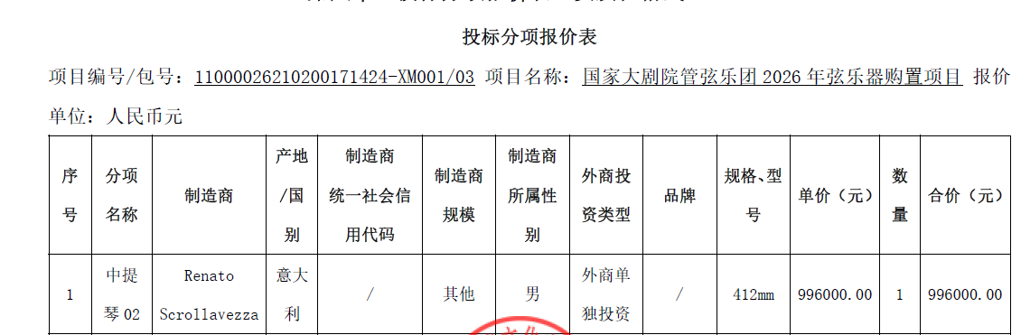

项目编号/包号：11000026210200171424-XM001/04
项目名称：国家大剧院管弦乐团2026年弦乐器购置项目
